NOTE DE DECRYPTAGE 2014
Objectifs mondiaux pour le Développement Durable: quelle place pour le climat?

2015 sera une année placée sous le signe du climat et du développement. C’est l’année où les négociations internationales doivent aboutir à un accord mondial de lutte contre les changements climatiques. C’est également l’année où les Objectifs du Millénaire pour le Développement adoptés en 2000 arrivent à échéance et où la communauté internationale doit décider d’une nouvelle série d’objectifs pour le développement - cette fois-ci en tenant compte d’enjeux sociaux, énergétiques, environnementaux et climatiques qui affectent les dynamiques de développement et constituent aujourd’hui de nouvelles trappes à pauvreté. Il est essentiel que l’accord scellé sous la CCNUCC et les futurs Objectifs mondiaux pour le Développement Durable soient non seulement cohérents mais renforcent l’équité mondiale. 2015, c’est l’occasion pour les pays en développement de s’engager, avec l’appui de la coopération internationale, sur la voie d’un développement durable, sobre en carbone et adapté aux impacts du changement climatique. Cette note vise à mieux comprendre les liens entre dérèglement climatique et développement et propose un état des lieux de la prise en compte du changement climatique dans le processus post-2015.

Changements climatiques et développement: deux enjeux indissociables

Les changements climatiques, facteur de pauvreté
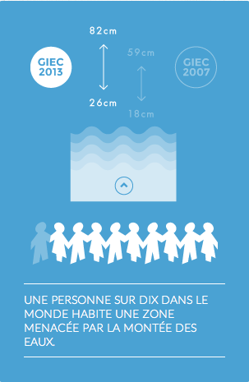
Le dernier rapport du Groupe d'experts intergouvernemental sur l'évolution du climat confirme l’extrême probabilité que l’homme est bien à l’origine des changements climatiques : la planète s’est déjà réchauffée de 0,85°C depuis l’ère pré-industrielle. Il prévoit que les températures pourraient augmenter de 4,8°C d’ici 2100 par rapport à la fin du XXème siècle, soit 5,5°C par rapport aux niveaux préindustriels. Parmi les impacts les plus significatifs, le niveau de la mer pourrait s’élever d’un mètre en 2100. Cela signifie qu’une personne sur dix vit aujourd’hui dans une zone inondable et que les les Petits Etats insulaires en développement (PEID) sont particulièrement vulnérables. Ces changements climatiques augmenteront également les évènements météorologiques extrêmes, l’insécurité alimentaire et l’incidence des maladies vectorielles, ceci dans un monde à plus de 9,6 milliards d’habitants. Cette croissance démographique rapide se concentre dans les 49 pays les moins développés et aura pour conséquence d’accroître la pression sur les ressources naturelles déjà dégradée par les dérèglements climatiques.
L’élévation des températures menace le développement socioéconomique de tous les pays, notamment celui des pays en développement. Ces derniers sont à la fois plus impactés parce qu’ils se situent souvent dans les zones plus chaudes du globe, mais aussi parce que leur économie et population sont souvent fortement dépendantes des activités agricoles et vivrières – fragiles face aux sécheresses, fortes pluies et évènements extrêmes. La pauvreté endémique fragilise également ces pays, et limite leur capacité à s’adapter. Des milliers d’habitant sont contraints de se déplacer à cause de la montée du niveau de la mer, des épisodes de sécheresse plus intenses et plus longs, de la raréfaction de l’eau potable ou du manque de nourriture. Selon l’Organisation Internationale pour les Migrations (OIM), entre 200 millions et un milliard de personnes pourraient migrer d’ici 2050 pour des raisons climatiques. Tous ces impacts vont d'abord toucher les pauvres, les personnes âgées, les jeunes et les plus durement marginalisés puisque ceux-ci détiennent également moins de ressources et d’actifs productifs pour répondre à ces changements de situation et s’y adapter. L’augmentation du nombre et de l’intensité des catastrophes naturelles (cyclones, sécheresses, inondations, etc.) est un frein supplémentaire au développement.
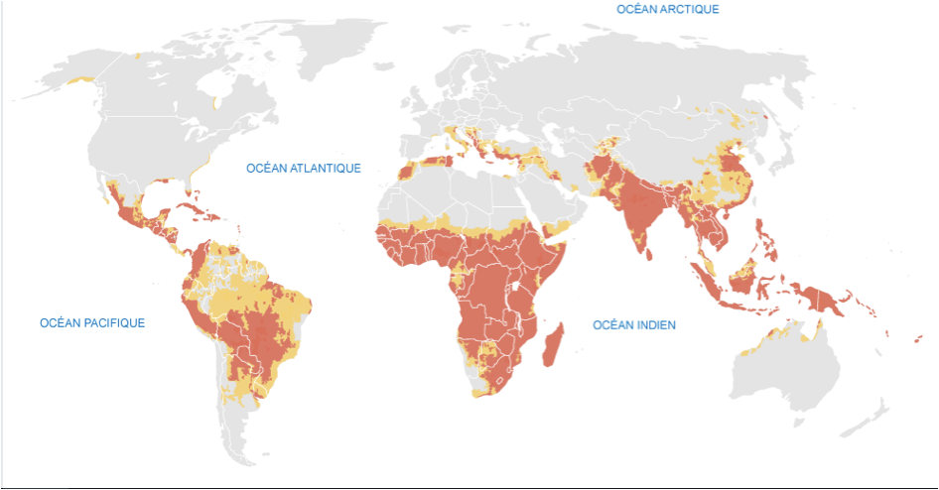

Figure 1. Zones de risques extrêmes liées aux changements climatiques selon le Climate Vulnerability Index
Sur les ressources en eau. Selon Ger Bergkamp, Directeur du Conseil Mondial de l’Eau : «l’eau est un facteur clé du développement et le premier vecteur par lequel le changement climatique sera ressenti». Le stress hydrique croissant va également affecter directement l’agriculture et la sécurité alimentaire. Sans efforts drastiques de lutte contre les changements climatiques, les ressources en eau disponibles diminueront de 20% à 50%. Paradoxalement, seulement 5% de l’aide au développement est destinée aux problèmes d’accès à l’eau potable qui concernent pourtant 1/7ème de la population mondiale. Selon la FAO, d’ici 2025, 1,8 milliard de personnes vivront dans des pays ou régions en situation de stress hydrique. La Corne de l’Afrique pourrait souffrir d’épisodes de sécheresse comme en 2011 ; les précipitations en Afrique australe pourraient chuter de 30% dans un scénario de 4°C, augmentant sérieusement le risque de sécheresse et de stress hydrique.

Témoignage. L’impact de la fonte des glaciers sur l’agriculture dans les Andes péruviennes.
América Castillo Cunyas s’efforce de cultiver quinoa et pommes de terre au cœur des Andes péruviennes malgré le recul du glacier Huayatapallana, dont les scientifiques prévoient la disparition d’ici à 2030. «La neige commence à disparaître, nous avons moins d’eau dans les rivières et il y a des pics de chaleur dans la journée qui font apparaître des maladies ou abîment les récoltes».

Sur la production alimentaire. Selon le volet « impacts » du dernier rapport du GIEC, les changements climatiques vont diminuer les rendements agricoles mondiaux de 2% par décennie (en moyenne) au cours du 21ème siècle alors même que la demande mondiale va augmenter pendant cette période (14% par décennie jusqu’en 2050). Les impacts se feront donc sentir dans la disponibilité globale de nourriture, la stabilité des approvisionnements alimentaires et l'accès à l'alimentation, fragilisant la sécurité alimentaire de millions de personnes. La superficie des terres cultivées va également diminuer fortement (cf. graphique ci-dessus). 400 000 personnes meurent déjà chaque année de faim, en raison des changements climatiques. Ils exacerbent également les déterminants de la sous-nutrition : sécurité alimentaire, eau, hygiène et assainissement ainsi que la santé et la pratique des soins. Les plus pauvres et les plus vulnérables sont les plus exposés.
Dans un récent rapport publié en juin 2013, la Banque Mondiale indiquait qu’une hausse de la température mondiale de 2°C à 4°C entraînerait, notamment en Afrique, des impacts désastreux: la production agricole de la région sub-saharienne qui représente 800 millions d’habitants devrait baisser de 11 % et jusqu’à 20 % en cas de hausse de 4° C. La démultiplication des vagues de chaleur entraînerait de lourdes pertes de bétail. D’ici 2030, le stress hydrique affectera 40% des terres actuellement utilisées pour cultiver le maïs et dégradera les terres sahéliennes qui accueillent aujourd’hui de nombreuses communautés agropastorales. D’ici 2050, une majorité de la population pourrait être en situation de malnutrition.

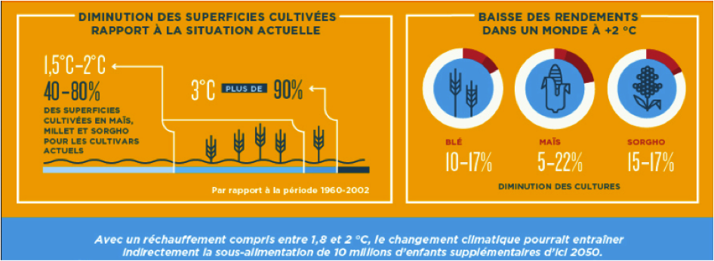
Figure 2: Infographie de la Banque Mondiale sur les impacts des changements climatiques sur l’agriculture

Sur les océans. Au niveau mondial, près de 500 millions de personnes dépendent, pour leur subsistance, de récifs coralliens sains, de la protection des côtes, des ressources renouvelables marines ou du tourisme. En outre, la majorité des écosystèmes sont exposés au phénomène de l’upwelling (remontée des eaux froides et profondes, riches en nutriments, vers la surface de l’océan), déterminant la concentration de plancton, à l’origine des eaux poissonneuses. Or les changements climatiques influencent l’intensité et la localisation des zones d’upwelling. Ils redessinent, par conséquent, la carte de la pêche, secteur représentant 35 millions d’emploi dont 90% se trouvent dans les pays en développement. Les communautés de pêcheurs seront ainsi particulièrement vulnérables face à l’élévation du niveau de la mer, aux inondations, à l’intrusion du sel et à l’érosion côtière.

Témoignage. La salinité accrue des sols fragilise les communautés au Bangladesh
Khatun Khukumoni Shahanara se bat pour la survie de sa communauté à Satkhira, une région côtière qui pourrait bientôt être inondée par l’océan : « La salinité des terres est de plus en plus importante et les cyclones sont de plus en fréquents », explique-t-elle. « Nous essayons de développer de nouvelles semences pour survivre mais on ne sait pas si nous pourrons rester dans notre village ».

Sur les catastrophes naturelles. Les catastrophes naturelles, l'une des principales causes de l'appauvrissement, représentaient en 2008 un coût moyen de 5% du PIB des PMA. Ces coûts humains et économiques sont susceptibles d'augmenter en raison des changements climatiques à long terme et ainsi d’exacerber les vulnérabilités de populations déjà marginalisées. Des évènements climatiques extrêmes plus intenses et plus fréquents sont susceptibles de dégrader ou détruire les productions agricoles et créer ainsi des situations de famine, d’interrompre les chaînes de production et de ralentir ou délocaliser les activités économiques dans des pays moins exposés à ces catastrophes et d’accroître la pression sur l’usage des ressources raréfiées. Ces catastrophes ont des incidences sur l'éducation des plus pauvres, et en particulier des filles, provoquant des interruptions de la scolarité et une fréquentation réduite de l’école causée par des événements météorologiques extrêmes, la perte de revenus et le déplacement des populations. En bref, le risque d’évènements plus violents et plus imprévisibles sera source de conflit sur les ressources et de nouvelles « trappes à pauvreté » et frein au développement économique et humain des pays.
Sur la santé. La fréquence et la gravité de tels événements météorologiques extrêmes est susceptible d'augmenter et d’impacter directement la santé des populations. Les changements hydrologiques et l'écologie des vecteurs porteurs de maladies, comme les moustiques, sont autant d’impacts indirects : le paludisme, la dengue et les maladies diarrhéiques sont toutes sensibles au climat et susceptibles de se propager dans les zones où la transmission est jusqu’ici empêchée par des températures inférieures.
Témoignage: Les changements climatiques fragilisent les modes de vie des Peuls au Tchad
Hindou Oumarou Ibrahim coordonne l’Association des femmes peules autochtones du Tchad. Elle raconte : « Dans notre région, les inondations succèdent aux sécheresses et les pluies se font plus violentes : la terre ne les absorbe plus, elles n’alimentent plus les lacs qui se tarissent.» Les anciens de sa communauté assurent ne jamais avoir vu autant de variations brutales du climat : « Avant, ils pouvaient faire des prévisions mais maintenant, tout est troublé. »

A quel coût?

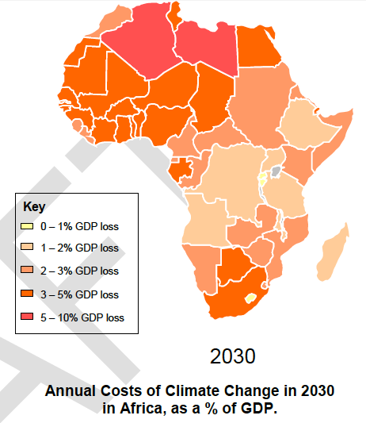
Le coût économique d’une hausse des températures de 2,5°C d’ici à 2100 (trajectoire sur laquelle nous sommes actuellement) se situe entre 0,2 et 2% du PIB mondial. A l’inverse, le montant des investissements nécessaires aux efforts de réduction des émissions de gaz à effet de serre (GES) est de seulement 0,06% du PIB par an. Il est donc beaucoup moins coûteux d’agir aujourd’hui plutôt que d’attendre ces changements irréversibles.
Figure 3: Impacts annuels des changements climatiques en points de % de PIB en Afrique en 2030 (Source : AdaptCost/EastCost Africa Study on FUND national model

)

Figure 3. Coût de l'adaptation pour le PIB en Afrique en 2030 (PNUE, Adaptation Gap Report, 2014)

Le coût de l’inaction climatique pourrait représenter une perte pour l’Inde et l’Asie du Sud Est de 9 à 13 de points de croissance en 2100 en comparaison avec un monde sans changements climatiques. A ces coûts décrits dans le rapport Stern, 145 à 220 millions de personnes supplémentaires seraient susceptibles de vivre avec moins de $2 par jour. A ceci, s’ajouterait la mort de 156 000 à 250 000 enfants par an en Asie du Sud et en Afrique Subsaharienne suite à cette perte de revenu. Les pertes de la biodiversité et des services éco-systémiques sont, quant à elles, difficilement estimables mais non moins dommageables : pression accrue sur les ressources, facteur de migrations, source de conflit et de baisse de la productivité économique.

L'impact des choix énergétiques sur la menace climatique

Limiter d’ici la fin du siècle la hausse des températures à 2°C suppose aussi de réduire les émissions mondiales de GES de 40 % à 70 % d’ici 2050 pour qu’elles atteignent un niveau « proche de zéro » d’ici la fin du siècle. Pour cela, le dernier rapport du GIEC affirme qu’il faudra multiplier l’utilisation des ressources sans carbone par quatre d’ici à 2050 pour maîtriser la hausse globale des températures en deçà de 2°C. L’Agence Internationale de l’Energie souligne que stabiliser le changement climatique en-deca de 2°C et respecter le budget carbone implique de laisser dans le sol 2/3 des réserves mondiales et connues en matière d’énergies fossiles.
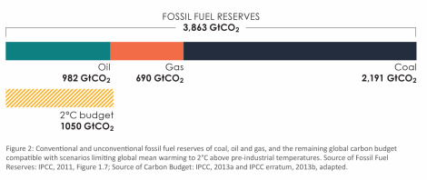

Le charbon représente 40% de la production électrique mondiale et 72% des émissions de CO2. Il reste la principale source d’énergie pour produire de l'électricité dans les pays en développement. Le charbon subventionné, les branchements anarchiques aux réseaux de distribution et les méthodes de chauffage et la cuisson inefficaces demeurent la norme. Fortement émettrices de gaz à effet de serre (GES), ces énergies conventionnelles concourent à l’effet de serre et renforcent la vulnérabilité des populations déjà marginalisées. Le charbon est en grande partie responsable des décès liés aux problèmes respiratoires enregistrés en Afrique.
De manière générale, l’Afrique a un accès encore trop limité à l’énergie. Le continent abrite 14% de la population mondiale et pourtant, ne représente que 6% de la consommation énergétique mondiale. Cette année encore, 70% de la population en Afrique subsaharienne n’a toujours pas accès à l’électricité et cuisine au bois de chauffe. En d’autre termes, 70% de la population exposée à des fumées de cuisson de 3 à 7 heures par jour, responsables de maladies respiratoires qui tuent chaque année plus que le sida, la tuberculose et la malaria combinées, selon l’Organisation Mondiale pour la Santé. La pollution intérieure liée à la combustion de biomasse (bois, déjections animales et charbon) est par exemple responsable aujourd’hui de la mort de plus de 4 millions de personnes par an. Les conséquences négatives, en termes de santé, de coût et d'éducation, sont importantes.
Cela exerce une pression accrue sur les ressources naturelles comme, par exemple un recours accru à la biomasse sans gestion durable. Ceci renforce les phénomènes de déforestation et désertification qui accentuent le recul de la couverture végétale, ce qui à la fois relâche du carbone dans l’atmosphère et exacerbe les impacts des changements climatiques.

La lutte contre les changements climatiques, un vecteur de développement plus durable pour tous
La conjonction de la crise énergétique, de la crise climatique avec celle de la pauvreté oblige la communauté internationale à repenser les modèles de développement en profondeur. Les impacts décrits précédemment illustrent l'impossibilité de penser ces problématiques séparément. Au contraire, la lutte combinée contre ces trois crises pourrait déboucher sur l’accès à l’énergie pour tous et pour longtemps, vers moins de vulnérabilité et depauvreté et plus de développement humain. Il est difficile de faire une liste exhaustive des co-bénéfices de la lutte contre les changements climatiques pour l’accès à un développement pour tous, plus juste et plus pérenne. Cette note prend pour exemple l’accès à l’énergie renouvelable et les économies d’énergie comme deux outils pour lutter à la fois contre le changement climatique, contre la crise énergétique et contre la pauvreté.

l’accès à l’énergie pour tous et durablement : VECTEUR ET RESULTAT DE LA LUTTE CONTRE LE CHANGEMENT CLIMATIQUE

Selon l’Agence Internationale de l’Energie, l’Afrique ne représente que 5,8% de la consommation mondiale d’énergie, et son accès à celle-ci, notamment à l’électricité, est entravée par ses difficultés économiques et sociales. En outre, l’énergie consommée fait souvent l’objet de pertes importantes et de gaspillage. Dans le secteur industriel, les technologies utilisées - souvent vétustes – entraînent des pertes d’énergie importantes. Associées à des coûts de production élevés de l’énergie, cela impacte fortement la compétitivité des entreprises africaines. La production et la vente sont souvent interrompues ou erratiques et les prix très volatiles et élevés. Par ailleurs, les pointes de consommation, mal gérées, nécessitent de coûteux investissements dans les réseaux et menacent la continuité de l’approvisionnement électrique. Ainsi, alors que la consommation est très faible, elle fait déjà l’objet de rationnement des consommateurs eux-mêmes, confrontés très régulièrement à des pénuries d’énergie et des problèmes de délestage, ainsi qu’à une volatilité des prix de l’énergie. On constate qu’en zone rurale comme en ville, c’est surtout par nécessité — et non par choix — que les consommateurs tendent à restreindre leur consommation d’énergie.
Cette faible consommation d'énergie par habitant caractéristique des pays en développement est bien synonyme de pauvreté – et non d'efficacité. Au contraire, elle s'accompagne même d'une certaine inefficacité dans l'utilisation de ces ressources, en témoigne une forte quantité d'énergie consommée par point de PIB.

Un fort potentiel en énergies renouvelables
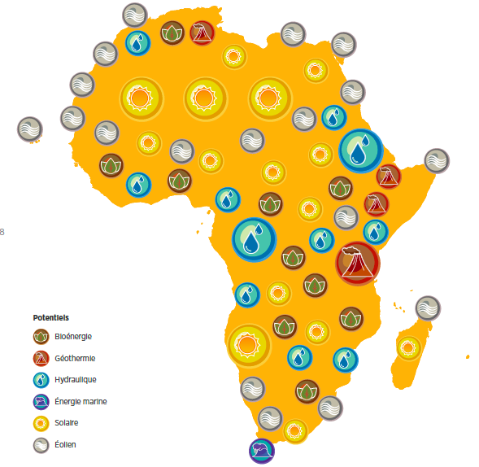
Selon le rapport de l’IRENA dédié aux énergies renouvelables sur le continent africain, le potentiel de production de l’Afrique en matière d’énergies renouvelables est largement supérieur à la consommation électrique actuelle et estimée du continent. Les ressources géothermiques et héliothermiques, ainsi que les bioénergies locales ont un rôle majeur à jouer pour couvrir la future demande en chaleur. Les énergies renouvelables étant autochtones, leur distribution, leur nature et potentiel varient d’un pays à un autre. Mais au-delà de la géographie, de la quantité, et de la qualité d’une ressource, c’est bien l’argument économique qui prévaut, et là encore, les énergies renouvelables creusent l’écart. Ces dernières permettent de réduire les importations énergétiques, car elles sont produites localement. Dans le cas de l’Afrique, la facture de pétrole importé est en augmentation constante, et constitue un véritable frein à la croissance du continent : en 2010, elle s’élevait à 18 milliards de dollars, somme qui dépasse l’aide publique au développement.
Le déploiement massif des énergies renouvelables enclenche un cercle vertueux de baisse des coûts de l’énergie. En 2012, l’IRENA, sur la base de cinq études de cas, démontre que le coût moyen actualisé de l’électricité est en baisse pour les énergies éolienne, hydraulique et thermique à concentration, et devient alors plus compétitif que les combustibles fossiles.
Figure 5: Répartition du potentiel identifié de l’Afrique en matière d’énergies renouvelables (IRENA 2013)

Selon l'Agence internationale pour les énergies renouvelables (IRENA), ces énergies renouvelables coûtent moins cher que les générateurs au diesel ou les raccordements à un réseau instable et ceci alors même que leur prix est faussé par les subventions aux énergies fossiles. Les subventions pour le pétrole en Afrique représentent 50 milliards de dollars par an.
La figure 4 compare les coûts totaux d’un projet solaire et celui d’un générateur diesel classique. Le solaire coûte résolument moins cher. C’est bien l’information et les d’investissements initiaux nécessaires aux installations qui font défaut - deux obstacles aisément surmontables. A titre d’exemple, ces deux dernières années, le prix moyen des modules photovoltaïques a baissé de plus de 60%, passant sous la barre de 1 dollar par Watt.

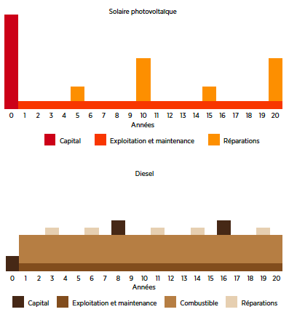

Figure 4: Comparaison entre le coût total d’un projet solaire et celui d’un générateur diesel (IRENA)
Enfin, les énergies renouvelables présentent un potentiel immense pour fournir un accès à l’énergie dans les zones rurales puisqu’elles sont facilement décentralisées. On estime à 600 millions en 2030, la population rurale africaine n’ayant pas accès à l’électricité. Les mini-réseaux peuvent répondre à ce défi à un moindre coût et élargir cet accès en répondant à des besoins bien définis et circonscrits par les contextes locaux.

Et un fort potentiel en efficacité énergétique.
L’efficacité énergétique consiste à satisfaire les mêmes besoins en limitant les consommations d’énergie par le recours à des technologies. Le Conseil mondial de l’énergie et l’ADEME estiment que les économies globales en Afrique de l’Ouest pourraient être supérieures à 30% de la consommation d’énergie. De plus, le marché de l’approvisionnement en énergie en zone rurale est sous-exploité et représente un fort potentiel en création d’emplois locaux et activités génératrices de revenus. L’efficacité énergétique est un facteur clé du développement sobre en carbone, permettant aux populations de faire face à la crise énergétique, d’économiser sur leurs factures et de développer des activités génératrices de revenu. Le continent africain par exemple gagnerait à l’améliorer dans certains secteurs, notamment l’industrie et les transports, mais aussi dans les usages domestiques de l’énergie. En outre, ses co-bénéfices pour le développement sont nombreux: réduction des importations d’énergies fossiles et baisse de la facture énergétique, consolidation de la productivité de l’industrie, amélioration des conditions de vie des populations, réduction des impacts sur l’environnement. Développer l’efficacité énergétique permet non seulement de créer des emplois mais aussi d’entraîner des baisses des coûts de production de l’électricité. Par ailleurs, en zone rurale, l’utilisation du foyer amélioré, moins consommateur d’énergie que ceux traditionnellement utilisés pour la cuisson, permet de réduire les problèmes de santé respiratoire et la pression sur les ressources forestières locales et de passer moins de temps à cuisiner.

Mais une réalité qui continue de dissocier les enjeux

De nombreuses expériences démontrent qu’en améliorant les infrastructures, la gestion, l’usage et la gouvernance des différentes sources d’énergie et en réformant les choix d’investissements et de subventions, on pourrait améliorer l’efficacité énergétique globale de l’Afrique en déployant facilement et sans surcoût les énergies renouvelables, tout en contribuant au bien-être des communautés locales. Malheureusement, malgré les co-bénéfices d’un développement sobre en carbone et résilient face aux dérèglements climatiques, changements climatiques et développement sont encore et toujours pensés et négociés en silo, tant dans les négociations internationales que dans les politiques nationales et locales qui continuent de différencier ces deux impératifs. Ce manque de cohérence s’illustre par de nombreux exemples.

L’absence de climat dans les Objectifs du Millénaire pour le Développement adoptés en 2000
En 2000, les vulnérabilités climatiques et énergétiques ne sont pas encore identifiées comme une priorité et les Objectifs du Millénaire pour le Développement (OMD) adoptés n’ont pas tenu compte des vulnérabilités climatiques et de la contrainte énergétique pourtant déjà des facteurs aggravants. Aucun des objectifs ne tient compte de la problématique d’accès à l’énergie, et encore moins, de la problématique d’accès soutenable à l’énergie. Le rapport d’étape 2010 des OMD soulignait déjà un bilan très mitigé, notamment car les améliorations apportées ont été extrêmement lentes et que les crises climatique, alimentaire et économique ont annulé certaines de ces avancées. Par exemple, l’objectif de diviser par deux la population malnutrie a été affecté par l’impact de la pluviométrie de plus en plus inégale et imprévisible sur les récoltes.
Ci-après, les propositions des associations francophones pour tenir compte des vulnérabilités climatiques dans les Objectifs du Millénaire pour le Développement et participer de l’atteinte des objectifs de lutte contre la pauvreté.

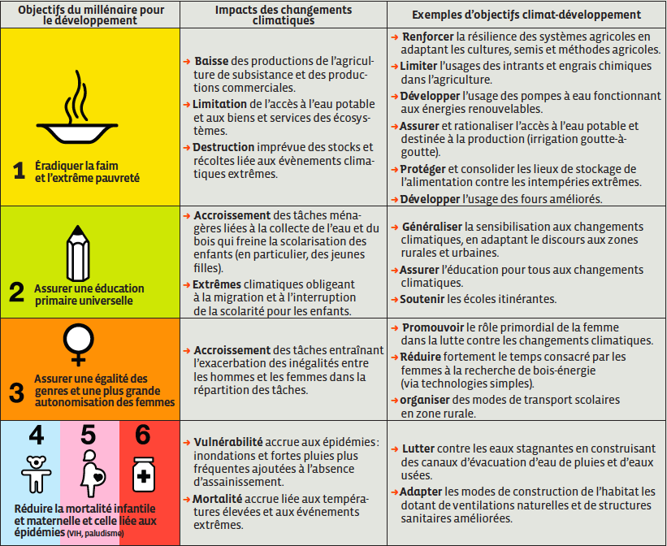

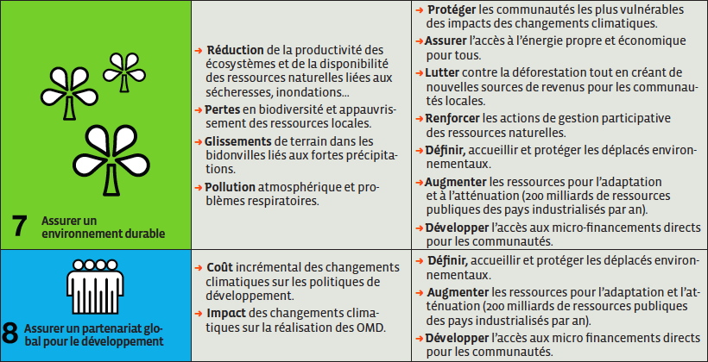

Figure 6. Des exemples d’impacts climatiques à prendre en compte dans les Objectifs du Millénaire (Source : Réseau Climat & Développement)

Des politiques de développement encore trop souvent « climaticides »
Par ailleurs, les institutions financières internationales financent encore des projets fortement émetteurs de CO2. On remarque que malgré la montée en puissance des financements pour lutter contre le changement climatique, les banques de développement et les agences de crédit à l’export continuent de subventionner des projets fortement émetteurs de gaz à effet de serre avec des volumes financiers bien plus importants. Ceci renforce la dépendance des pays en développement aux ressources fossiles, coûteuses et non-viables à moyen terme, au lieu d’investir dans les énergies renouvelables. Au nom de l’urgence à faciliter l’accès à l’énergie, ces institutions occultent les impacts de plus long terme: le coût croissant des énergies fossiles qui pourrait signifier une recrudescence de la pauvreté énergétique, des problèmes respiratoires, etc. Par ailleurs, ces mêmes institutions ont souvent fait l’erreur de financer des projets au nom du climat mais avec des impacts désastreux sur les populations et la sécurité alimentaire. C’est notamment le cas des projets de développement de la production d’agro-carburants destinés à l’exportation et qui ont eu pour impact l’accaparement des terres par des grands propriétaires terriens et des entreprises, au détriment de l’agriculture familiale.

Des plans nationaux et locaux de développement qui ne permettent pas de réduire les vulnérabilités face aux changements climatiques
On constate que nombre de plans de développement tiennent peu ou pas compte de ces vulnérabilités. Le Bénin, par exemple est particulièrement vulnérable aux changements climatiques en raison notamment de son agriculture essentiellement pluviale, de sa faible altitude dans la majeure partie de ses côtes et de la désertification accentuée dans la partie septentrionale. Dans le cadre du processus de décentralisation, il y a eu une vague d’intégration de l’adaptation et de l’atténuation dans les Plans de Développement Communaux. Mais sur le terrain, les communautés n’ont vu aucun changement car l’adaptation et la réduction des risques de catastrophes restent souvent des principes déconnectés des lignes budgétaires et choix d’investissement.

Les femmes, trop rarement au cœur des politiques climatiques
Les femmes sont des vecteurs de résilience car elles sont souvent les principales productrices et actrices économiques dans les pays en développement. Elles sont aussi les premières victimes des changements climatiques. Pourtant, elles ne sont que trop rarement consultées dans l'élaboration des politiques ou impliquées dans leur mise en œuvre. Toute politique de résilience devrait tenir compte des femmes – en amont, dans la mise en œuvre et dans le suivi.
L'agenda post-2015 et la COP21: deux leviers d'action opportuns pour articuler une lutte commune contre les changements climatiques et la pauvreté?

2015 est l’année où les négociateurs internationaux vont s’accorder sur la définition d’Objectifs du Développement Durable (ODD), qui suivent la fin de l’agenda des Objectifs du Millénaire pour le Développement (OMD), mais aussi sur un accord contraignant sur le climat sous la Convention Cadre des Nations Unies sur les Changements Climatiques. Les deux processus sont séparés, alors qu’il est nécessaire de les faire converger dans la mesure ils se conditionnent l’un l’autre. La combinaison des échéances de ces agendas multiplie les passerelles entre climat et développement et pourrait ouvrir une porte vers plus de cohérence entre les politiques environnementales, climatiques et économiques pour un développement plus durable et plus juste.
Pour assurer une plus grande cohérence dans ces deux processus internationaux, certains éléments transversaux, garants du développement durable, doivent assurer une approche systémique : des sociétés sobres en carbone basées sur des solutions énergétiques durables, l’optimisation des ressources et de leur accès, la territorialisation des activités économiques, l’accent mis sur la résilience des populations et leur participation aux définitions des projets voire aux politiques publiques.

Le processus de définition des objectifs du développement durable
quelle place pour le climat ?

Des Objectifs du Millénaire pour le Développement (OMD) aux Objectifs du Développement Durable (ODD)

Un bilan mitigé pour les Objectifs du Millénaire pour le Développement
Huit objectifs lancés en 2000 fixent les grandes priorités du développement et leur financement. Les objectifs concernent uniquement les pays en développement mais les Etats de l’OCDE sont tenus de consacrer 0,7% de leur Revenu National Brut à l’aide publique au développement. 2015 est l’année du bilan – bilan plus que mitigé au regard de la définition d’objectifs trop universels pour tenir compte des spécificités nationales, bilan plus que mitigé puisqu’une partie des objectifs n’a pas été mise en œuvre. Et en matière de climat, le bilan est nul puisque le climat n’était pas pris en compte dans les 8 objectifs adoptés.

La définition de nouveaux Objectifs, cette fois-ci pour un Développement Durable
La déclaration finale de Rio+20 en juin 2012 a établi un cadre de travail permettant de définir des ODD – cette fois ci, applicables dans tous les pays - et chapeautés par un accord global pour le développement. Un processus de négociations a lieu depuis 2013 afin de définir ces nouveaux objectifs, ainsi que les cibles et indicateurs associés dans un second temps, qui doivent être universels, mesurables et réalisables. En septembre 2014, les deux processus (OMD et ODD) fusionneront. En 2015, les OMD feront place aux ODD en en tirant les leçons, qui seront soumis à l’Assemblée Générale des Nations Unies dans une série d’objectifs soumis à adoption. En capitalisant sur leur capacité à créer un agenda politique et à mobiliser les fonds et en rendant les gouvernements responsables par le biais de la pression internationale, ils offrent une fenêtre intéressante pour réconcilier climat et développement par le biais de cibles désormais chiffrées et adaptées aux contextes des pays.

Le processus
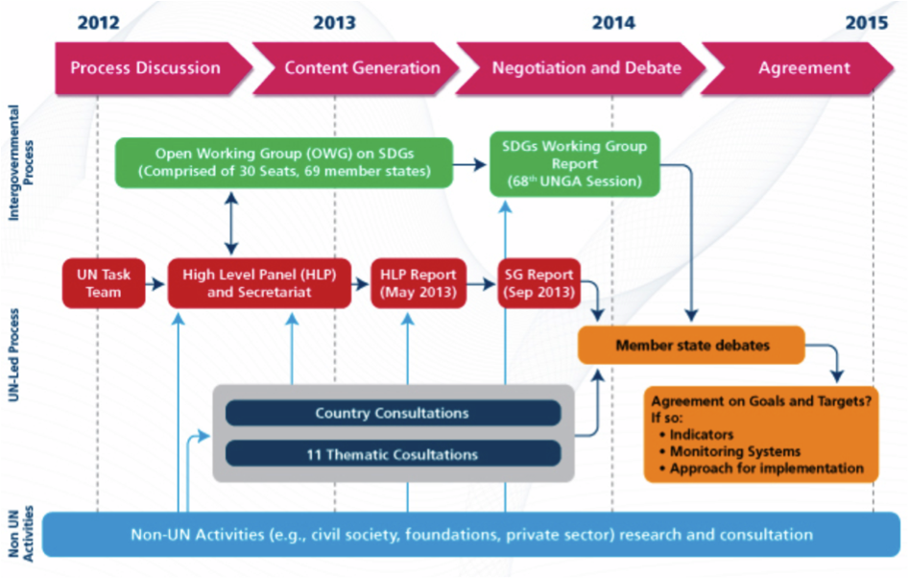
Le processus a commencé en 2012, à l’issue du sommet Rio+20, avec la création d’un taskforce au sein des Nations Unies, la création du groupes de travail (OWG) et le panel de haut niveau composé de 30 Etats sélectionnés pour en faire partie. 2013 a été consacré aux consultations nationales et aux consultations thématiques. Les consultations ont fait l’objet d’un document qui a été ensuite négocié et débattu par l’ensemble des parties prenantes et via un processus de consultation inclusif et transparent. Un certain nombre d’aires thématiques ont été identifiées comme pouvant constituer les objectifs et les cibles. Un texte de base « Draft zéro » a servi de référence pour une ultime consultation à la mi-juillet 2014 avec pour mission principale de réduire le nombre de ces aires thématiques et de décliner les cibles et indicateurs correspondants. A l’Assemblée Générale des Nations Unies, le texte issu de la dernière consultation a été présenté et adopté en tant que socle pour la négociation. Il constituera la base des négociations intergouvernementales qui vont commencer en janvier 2015 et qui doit déboucher en septembre 2015 sur l’adoption des objectifs et des cibles. Une réunion sur les financements des objectifs de développement durable est prévu à Addis Abbeba en juillet 2015.

Figure 4: Le processus en un coup d'oeil

En septembre 2014, le texte présenté à l’Assemblée Générale contient 17 objectifs et près de 100 cibles. Les 17 objectifs proposés sont les suivants.
Objectifs de développement durable
Objectif 1 : Éliminer la pauvreté sous toutes ses formes et partout dans le monde
Objectif 2 : Éliminer la faim, assurer la sécurité alimentaire, améliorer la nutrition et promouvoir une agriculture durable
Objectif 3 : Donner aux individus les moyens de vivre une vie saine et promouvoir le bien-être de tous à tous les âges
Objectif 4 : Veiller à ce que tous puissent suivre une éducation de qualité dans des conditions d’équité et promouvoir les possibilités d’apprentissage tout au long de la vie
Objectif 5 : Réaliser l’égalité des sexes et autonomiser toutes les femmes et les filles
Objectif 6 : Garantir l’accès de tous à des services d’approvisionnement en eau et d’assainissement et assurer une gestion durable des ressources en eau
Objectif 7 : Garantir l’accès de tous à des services énergétiques fiables, durables et modernes à un coût abordable
Objectif 8 : Promouvoir une croissance économique soutenue, partagée et durable, le plein emploi productif et un travail décent pour tous
Objectif 9 : Mettre en place une infrastructure résiliente, promouvoir une industrialisation durable qui profite à tous et encourager l’innovation
Objectif 10 : Réduire les inégalités entre les pays et en leur sein
Objectif 11 : Faire en sorte que les villes et les établissements humains soient ouverts à tous, sûrs, résilients et durables
Objectif 12 : Instaurer des modes de consommation et de production durables
Objectif 13 : Prendre d’urgence des mesures pour lutter contre les changements climatiques et leurs répercussions*
Objectif 14 : Conserver et exploiter de manière durable les océans, les mers et les ressources marines aux fins du développement durable
Objectif 15 : Préserver et restaurer les écosystèmes terrestres, en veillant à les exploiter de façon durable, gérer durablement les forêts, lutter contre la désertification, enrayer et inverser le processus de dégradation des terres et mettre fin à l’appauvrissement de la biodiversité
Objectif 16 : Promouvoir l’avènement de sociétés pacifiques et ouvertes aux fins du développement durable, assurer à tous l’accès à la justice et mettre en place, à tous les niveaux, des institutions efficaces, responsables et ouvertes
Objectif 17 : Revitaliser le partenariat mondial au service du développement durable et renforcer les moyens de ce partenariat

Quelle place pour le climat dans le processus?
Dans la version la plus récente du document, le climat est le 13ème des 17 objectifs. L’objectif 13 lit « prendre d’urgence des mesures pour lutter contre les changements climatiques et leurs répercussions ». Mais son contenu reste très vague, notamment parce que de nombreux pays proposent d’y intégrer les conclusions de l’accord fin 2015 sur les changements climatiques pour éviter des éléments de langage ou objectifs discordants. Une astérisque précise d’ailleurs : « étant entendu que la Convention-cadre des Nations Unies sur les changements climatiques est la principale structure intergouvernementale et internationale de négociation de l’action à mener à l’échelle mondiale face aux changements climatiques ».
Les cibles sont les suivantes :
13.1 Renforcer, dans tous les pays, la résilience et les capacités d’adaptation face aux aléas climatiques et aux catastrophes naturelles liées au climat
13.2 Intégrer dans les politiques, les stratégies et la planification nationales des mesures relatives aux changements climatiques
13.3 Améliorer l’éducation, la sensibilisation et les capacités humaines et institutionnelles relatives à l’adaptation aux changements climatiques, à l’atténuation de leurs effets et à la réduction de leur impact et aux systèmes d’alerte rapide

13.a Mettre en œuvre l’engagement que les pays développés parties à la Convention-cadre des Nations Unies sur les changements climatiques ont pris de mobiliser ensemble auprès de multiples sources 100 milliards de dollars des États-Unis par an d’ici à 2020 pour répondre aux besoins des pays en développement dans l’optique de mesures concrètes d’atténuation et d’une mise en œuvre transparente et rendre le Fonds vert pour le climat pleinement opérationnel en le dotant dans les plus brefs délais des moyens financiers nécessaires
13.b Promouvoir des mécanismes de renforcement des capacités afin d’assurer une planification et une gestion efficaces des mesures à prendre face aux changements climatiques dans les pays les moins avancés, en mettant notamment l’accent sur les femmes, les jeunes et les collectivités locales et marginalisées
En soi, ces cibles ne permettent pas de garantir une mise en cohérence avec les autres objectifs de développement durable. Par exemple, l’objectif ne précise pas qu’il faut stabiliser le réchauffement en deçà de 2°C et ne précise pas non plus les enjeux de transition énergétique sans énergies fossiles et sans Gaz à Effet de Serre. Ces enjeux sont clé pour assurer une réelle cohérence entre politique de développement et lutte contre les causes du changement climatique - ce qui implique soit de renforcer cet objectif climat soit de renforcer l’intégration des enjeux du changement climatique dans les autres objectifs du développement durable.
En effet, l’objectif climat reste fragile. Plusieurs fois, il a fait l’objet de tentatives d’éviction du texte comme objectif propre, diminuant sa place et son importance dans l’agenda du développement. Une lettre signée par plus de 180 organisations de la société civile a été transmise aux co-présidents afin de défendre le maintien de cet objectif propre.
Parmi les fervents défenseurs d’un objectif climat propre, on peut compter la Norvège, le Bangladesh, le Pérou, le Mexique et le Bénin. Chypre et Suède se sont prononcés pour une déclinaison et présence forte dans les cibles, en opposition à des pays expressément contre tels que l’Egypte, l’Afrique du Sud, la Finlande et la Pologne. Les Etats-Unis se sont abstenus. Certains pays ont proposé de fusionner l’objectif « climat » avec les « écosystèmes » (Argentine, Egypte) ou avec celui sur « l’énergie » (Brésil, Guatemala).
Par ailleurs, ils sont nombreux à vouloir réduire le nombre d’objectifs et de cibles. Certains pays pour des raisons pratiques – la mise en œuvre et le suivi seront trop lourds pour un pays pauvre. D’autres pays souhaitent réduire le nombre d’objectifs pour des raisons politiques – tel ou tel objectif ne leur convient pas. Les tensions risquent de se cristalliser sur le maintien ou non de l’objectif climatique qui n’a pas le soutien de tous les pays.
Dans ce contexte houleux, il est d’autant plus important de renforcer la dimension climat de manière transversale. Chaque objectif intègre les enjeux climatiques – accès aux énergies renouvelables, priorité aux économies d’énergie, priorité à l’adaptation de l’agriculture familiale, adaptation des zones côtières, etc. La préparation au risque et la résilience sont déclinées dans 9 sur 17 des objectifs proposés et font l’objet de 14 cibles. La lutte contre les changements climatiques fait l’objet d’un objectif propre (l’objectif proposé 13) et est décliné dans 5 autres objectifs proposés sous forme de 7 cibles. L’énergie fait l’objet d’un objectif propre et la combinaison énergie-climat se retrouve déclinée dans 7 objectifs. En revanche, le climat est absent de l’objectif qui vise l’accès à tous à des services d’approvisionnement en eau et assainissement et une gestion durable des ressources en eau. Il est également absent de l’objectif sur l’égalité des sexes et l’autonomie de toutes les femmes et les filles. Le climat ne figure pas non plus dans l’objectif de croissance économique « soutenue, partagée et durable » alors qu’il apparaît difficile de ne pas transformer notre modèle économique pour efficacement lutter contre les changements climatiques. Enfin, l’objectif 17 sur les moyens de mise en œuvre ne précise aucunement les financements disponibles pour lutter contre le dérèglement climatique, et les transferts de technologie ne font pas de place aux technologies adaptées à la nouvelle contrainte climat-énergie (par exemple, les économies d’énergie et les énergies renouvelables).
Ci-dessous, un aperçu des cibles sous chaque objectif qui prennent en compte des enjeux climatiques dans les autres objectifs. Attention, cet aperçu ne tient compte que des cibles qui font un lien direct avec le changement climatique ou l’enjeu de « résilience ».

Objectifs et cibles de développement durable

Objectif 1

Éliminer la pauvreté sous toutes ses formes et partout dans le monde

- D’ici à 2030, renforcer la résilience des pauvres et des personnes en situation vulnérable et réduire leur exposition et leur vulnérabilité aux phénomènes extrêmes liés au climat et à d’autres chocs et catastrophes d’ordre économique, social ou environnemental

Objectif 2

Éliminer la faim, assurer la sécurité alimentaire, améliorer la nutrition

et promouvoir une agriculture durable

- D’ici à 2030, assurer la viabilité des systèmes de production alimentaire et mettre en œuvre des pratiques agricoles résilientes qui permettent d’accroître la productivité et la production, contribuent à la préservation des écosystèmes, renforcent les capacités d’adaptation aux changements climatiques, aux phénomènes météorologiques extrêmes, à la sécheresse, aux inondations et à d’autres catastrophes et améliorent progressivement la qualité des terres et des sols
Objectif 7

Garantir l’accès de tous à des services énergétiques fiables, durables

et modernes, à un coût abordable

- D’ici à 2030, accroître considérablement la part de l’énergie renouvelable parmi les différents types d’énergie consommés de par le monde
- D’ici à 2030, multiplier par deux le taux mondial d’amélioration de l’efficacité énergétique
7.a D’ici à 2030, renforcer la coopération internationale en vue de faciliter l’accès aux recherches et technologies relatives à l’énergie propre, y compris les technologies liées à l’énergie renouvelable, à l’efficacité énergétique et à l’exploitation perfectionnée et moins polluante de combustibles fossiles, et favoriser les investissements dans l’infrastructure énergétique et les technologies d’exploitation de l’énergie propre

Objectif 9
Mettre en place une infrastructure résiliente, promouvoir
une industrialisation durable qui profite à tous et encourager l’innovation

9.4 D’ici à 2030, moderniser l’infrastructure et adapter les industries afin d’en assurer la viabilité, par une utilisation plus rationnelle des ressources et une plus grande adoption de technologies et processus industriels propres et écologiquement rationnels, tous les pays agissant dans la mesure de leurs moyens respectifs
9.a Faciliter la mise en place d’une infrastructure durable et résiliente dans les pays en développement en renforçant l’appui financier, technologique et technique apporté aux pays africains, aux pays les moins avancés, aux pays en développement sans littoral et aux petits États insulaires en développement

Objectif 11
Faire en sorte que les villes et les établissements humains soient ouverts
à tous, sûrs, résilients et durables

11.3 D’ici à 2030, renforcer l’urbanisation durable pour tous et les capacités de planification et de gestion participatives, intégrées et durables des établissements humains dans tous les pays
11.b D’ici à 2020, accroître de [x] % le nombre de villes et d’établissements humains qui adoptent et mettent en œuvre des politiques et plans d’action intégrés en faveur de l’insertion de tous, l’utilisation rationnelle des ressources, l’adaptation aux effets des changements climatiques et leur atténuation et la résilience face aux catastrophes, et élaborer et mettre en œuvre, conformément au cadre de Hyogo à venir, une gestion globale des risques de catastrophe à tous les niveaux

Objectif 12
Instaurer des modes de consommation et de production durables

12.2 D’ici à 2030, parvenir à une gestion durable et à une utilisation rationnelle des ressources naturelles
12.4 D’ici à 2020, instaurer une gestion écologiquement rationnelle des produits chimiques et de tous les déchets tout au long de leur cycle de vie, conformément aux principes directeurs arrêtés à l’échelle internationale, et réduire considérablement leur déversement dans l’air, l’eau et le sol, afin de minimiser leurs effets négatifs sur la santé et l’environnement
12.c Rationaliser les subventions accordées aux combustibles fossiles peu rentables en éliminant les distorsions du marché, y compris par la restructuration de la fiscalité et l’élimination progressive des subventions dommageables, afin de refléter leurs effets sur l’environnement, en prenant pleinement en considération les besoins et la situation propres aux pays en développement et en réduisant au minimum les éventuels effets pernicieux sur le développement de ces pays tout en protégeant les pauvres et les collectivités concernées

Objectif 14

Conserver et exploiter de manière durable les océans, les mers

et les ressources marines aux fins du développement durable

14.3 Réduire au maximum l’acidification des océans et atténuer les effets de ce phénomène, notamment en renforçant la coopération scientifique à tous les niveaux

Objectif 15

Préserver et remettre en état les écosystèmes terrestres, en veillant

à les exploiter de façon durable, gérer durablement les forêts, lutter

contre la désertification, enrayer et inverser le processus de dégradation

des sols et mettre fin à l’appauvrissement de la biodiversité

15.1 D’ici à 2020, garantir la préservation, la remise en état et l’exploitation durable des écosystèmes terrestres et d’eau douce et des services connexes, en particulier les forêts, les zones humides, les montagnes et les zones arides, conformément aux obligations découlant des accords internationaux
15.2 D’ici à 2020, promouvoir la gestion durable de tous les types de forêt, mettre un terme à la déforestation, remettre en état les forêts dégradées et accroître de 1 % le boisement et le reboisement au niveau mondial
15.3 D’ici à 2020, lutter contre la désertification, remettre en état les terres et sols dégradés, notamment les terres touchées par la désertification, la sécheresse et les inondations, et œuvrer à la réalisation d’un monde où la dégradation des sols n’est plus un problème

Le financement des ODD, une question qui fâche
Les OMD ont été adoptés avec l'engagement des pays développés de consacrer 0,7% de leur Revenu National Brut (RNB) à l'Aide Publique au Développement (APD) pour leur mise en œuvre. Par ailleurs, les pays développés se sont engagés à mobiliser 100 milliards de dollars par an d'ici 2020 pour aider les pays en développement à lutter contre les changements climatiques. En effet, les changements climatiques représentent un coût additionnel pour le développement et l'objectif de 0,7% a été défini avant que le coût du climat ne soit pris en compte. Malheureusement, les pays bailleurs ont toujours interprété l'engagement "climat" comme faisant partie des 0,7% consacrés à l'APD. A l’inverse, les pays en développement et la société civile ont toujours défendu l'additionnalité des engagements : dans les pays, les financements climat et ceux pour le développement sont dépensés ensemble mais les engagements restent bien additionnels pour tenir compte de la contrainte supplémentaire. Peu importe les divergences d'interprétation, cela ne change rien au résultat : les deux engagements sont loin d'être tenus à ce jour. L'APD française par exemple est en baisse. Pire, la plupart des financements dits "climat" sont en réalité des financements APD ré-étiquetés et comptabilisés deux fois. Les financements climat représentent une part croissante d'une APD décroissante, ce qui signifie que la lutte contre les changements climatiques est financée au détriment d'autres priorités comme l'éducation ou la santé.
C'est dans ce contexte de promesses non-tenues que se pose les questions du financement des ODD et de celui de la lutte contre les changements climatiques. Elles sont à l'ordre du jour dans les négociations internationales sur le climat et dans les négociations sur le financement de l’agenda post-2015. Cette situation complexe pose un certain nombre de questions : faut-il fusionner les financements climat et développement et entériner une situation de fait? Ou faut-il maintenir des engagements séparés pour éviter un engagement financier moindre face à des problématiques de plus en plus coûteuses? Ou encore, faut-il un seul engagement ODD-climat mais en spécifiant la partie qui sera consacrée aux fonds multilatéraux pour le climat ? Et enfin, de combien doit se monter l'engagement des pays développés pour appuyer la mise en œuvre des ODD et des actions climatiques ? Un récent rapport de l'ONU chiffre la mise en œuvre des ODD entre 3300 et 4 500 milliards de dollars pour les pays en développement.
Une réflexion intéressante est actuellement menée par le Comité intergouvernemental d’experts sur le financement du développement durable (ICFSD) qui étudie de nombreuses options pour le financer le développement, y compris via la redirection des ressources domestiques et la création de financements innovants. Dans le contexte de la lutte contre les changements climatiques, plusieurs options sont déjà à l'étude depuis longtemps : la redirection des financements climaticides vers des projets climat, la création d'une taxe sur le kérosène des bateaux et des avions, la taxe sur les transactions financières (qui existe déjà en France).

Bilan et prochaines étapes

Le secrétaire général des Nations Unies va publier un rapport de synthèse des deux années de consultation et dialogue sur les ODD d’ici novembre 2014. Les négociations intergouvernementales commenceront début 2015. Ce rapport viendra se rajouter au document plus formel de négociation issu de l’Open Working Group. Un débat de haut niveau est prévu pour février 2015 sur les moyens de mise en œuvre. Un événement de haut niveau est prévu en juin 2015 sur les changements climatiques.

Le succès de l’agenda post 2015 dépend notamment de sa capacité à intégrer le climat de façon transversale. Les objectifs doivent donc répondre à un impératif triple : la fin de la pauvreté et des inégalités, la transition vers un modèle socioéconomique sobre en énergie et gaz à effet de Serre, ainsi que l’intégration de l’adaptation et la gestion du risque et résilience aux évènements environnementaux. Le consensus autour de l’urgence et de la contrainte climatique s’élargit – de nombreux pays se sont exprimés à l’Assemblée Générale des Nations Unies en ce sens - mais son expression dans les objectifs de Développement Durable reste à définir plus clairement et à renforcer dans les cibles et à terme, dans les indicateurs de suivi. Enfin, les moyens financiers qui seront mis à disposition vont déterminer si oui ou non, la communauté internationale s’engage sur la voie d’un développement sobre en énergie et en Gaz à Effet de Serre, et résilient fac aux impacts du changement climatique.

AUTEURS ET REMERCIEMENTS

La note a été réalisée par Juliette Dixon (RAC-F)
avec l’appui de Faustine Bidaud (4D).
Remerciements à Jean-Philippe Thomas, Vaia Tuuhia (4D), Alix Mazounie (RAC-F)
Et l’ensemble des associations membres du Réseau Climat & Développement pour
leurs précieuses contributions et témoignages sur l’articulation entre enjeux
Climat et développement.

LE RAC-F EN BREF
Le Réseau Action Climat-France (RAC-F) est une association spécialisée sur le thème des changements climatiques, regroupant 18 associations nationales de défense de l’environnement, de la solidarité internationale, d’usagers de transports et d’alternatives énergétiques. Le RAC-F est le représentant français du Climate Action Network (CAN) fort de 700 associations membres dans le monde. Le RAC-F travaille en partenariat avec le Réseau Climat & Développement qui rassemble 73 ONG africaines francophones.
Plus d’infos : rac-f.org

GIEC, 2014: Climate Change 2014: Impacts, Adaptation, and Vulnerability. Part A: Global and Sectoral Aspects. Contribution of Working Group II to the Fifth Assessment Report of the Intergovernmental Panel on Climate Change [Field, C.B., V.R. Barros, D.J. Dokken, K.J. Mach, M.D. Mastrandrea, T.E. Bilir, M. Chatterjee, K.L. Ebi, Y.O. Estrada, R.C. Genova, B. Girma, E.S. Kissel, A.N. Levy, S. MacCracken, P.R. Mastrandrea, and L.L. White (eds.)]. Cambridge University Press, Cambridge, United Kingdom and New York, NY, USA.
95% de certitude
Degrés pour les scénarios 4.5 à 8.5 du dernier du dernier rapport du GIEC.
Ibid.
ONU, 2013. La population mondiale devrait atteindre 9,6 milliards en 2050, <http://www.un.org/apps/newsFr/storyF.asp?NewsID=30521#.U7PnEoVU_Dk>
Infographie du Monde (2013) basée sur différentes sources : PNUE ; V Raisson, 2033, Atlas des futurs du monde, Robert Laffont, 2008 ; Maplecroft, Climate Change Vulnerability Index 2013.
Oli Brown, 2008. Migration and Climate Change. IOM Migration Research Series, Geneva. Organisation internationale pour les migrations, Génève.
GIEC, 2014. Voir Note 1.
FAO, 2013. The State of Food Insecurity in the World 2013.
GIEC, 2014. Voir Note 1.
DARA, 2012. Climate vulnerability monitor 2nd edition: a guide to a cold calculus of a hot planet.
Mirza, M. Monirul Qader. "Climate change and extreme weather events: can developing countries adapt?" Climate policy 3.3 (2003): 233-248.
Banque Mondiale, 2013. Baissons la chaleur : Phénomènes climatiques extrêmes, impacts régionaux et plaidoyer en faveur de l’adaptation.
Infographie de la Banque Mondiale basée sur la vulgarisation du rapport décrit dans la note 11.
Banque Mondiale, 2008. Rapport annuel de la banque mondiale 2008.
Stern, Nicholas, 2006. Stern Review on the Economics of Climate Change. Londres.
GIEC, 2014. Voir Note 1.
Ibid.
Stern, Nicholas, 2006. Stern Review on the Economics of Climate Change. Londres.
IRENA, 2012. More Renewable Energy Needed to Avoid Catastrophic Climate Change. Renewables the world’s best economic and technological option <http://www.irena.org/News/Description.aspx?NType=A&mnu=cat&PriMenuID=16&CatID=84&News_ID=356 >
Agence Internationale de l’Energie, 2013. The World Energy Outlook Factsheet : How Will the World Global Energy MArkets Evolve to 2035 ?
Ibid.
OMS, 2013. Ambient (outdoor) air quality and health.<http://www.who.int/mediacentre/factsheets/fs313/en/>
Agence internationale de l’énergie, 2012. Key World energy statistics 2012.
IRENA, 2013. L’Afrique et les énergies renouvelables : la voie vers la croissance durable.
Ibid
Ibid.
Agence internationale de l’énergie, 2011. World Energy Outlook 2011.
IRENA, 2013. L’Afrique et les énergies renouvelables : la voie vers la croissance durable.
Ibid.
Centre Régional pour les Energies Renouvelables et l’Efficacité Energétique de la CEDEAO (CEREEC), 2014. Politique sur l’efficiacité énergétique de la CEDEAO.
Nations-Unies, 2010. Objectifs du millénaire pour le développement : rapport 2010.
Réseau Climat & Développement, 2013. Intégrer les contraintes climatiques et énergétiques dans les pratiques de développement.
Les agences de crédit à l’export sont des bureaux publics qui accordent des prêts garantis par l’Etat aux entreprises privées de leur propre pays afin de conclure des affaires à l’étranger, plus précisément dans les pays en développement politiquement et financièrement à risque.
Source Beyond 2015. < http://www.beyond2015.org/process-glance>
UNCTAD. World Investment Report 2014.

